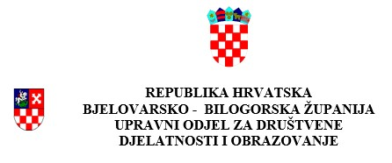

JAVNI POZIV ZA SUFINANCIRANJE/FINANCIRANJE PROJEKATA UDRUGA IZ PODRUČJA SPORTA BJELOVARSKO - BILOGORSKE ŽUPANIJE ZA 2024. GODINU

POPIS PRILOGA KOJI SE PRILAŽU PRIJAVI

POPIS PRILOGA KOJI SE PRILAŽU PRIJAVI | OZNAČITE SA „X“
Obrazac za prijavu projekte aktivnosti (ispunjen, potpisan i ovjeren)
Obrazac za opis provedbe projekta (ispunjen, potpisan i ovjeren)
Obrazac proračuna – troškovnik aktivnosti
(ispunjen, potpisan i ovjeren)
Preslika Izvoda o registraciji udruge iz Registra udruga RH ili drugog odgovarajućeg registra, ne starija od 3 mjeseca ili ispis elektronske stranice sa svim podacima udruge iz Registra
Potpisana izjava o nepostojanju dvostrukog financiranja
Uvjerenje nadležnog suda da se ne vodi kazneni postupak protiv osobe ovlaštene za zastupanje udruge i voditelja jednokratne aktivnosti, ne starije od 3 mjeseci od dana objave Javnog poziva
Potvrda Ministarstva financija/Porezne uprave o stanju javnog dugovanja za prijavitelja, ne starije od 30 dana od dana objave Javnog poziva
Izjava da nema nepodmirenih obveza prema Proračunu Bjelovarsko-bilogorske županije
Korisnici sredstava u 2023. godini dužni su dostaviti i izvješće o realizaciji programa i aktivnosti utrošenih sredstava u 2023. godini (ukoliko nisu dostavili)

